30/9/24
Reporte de actividades
Regidora Patricia Ramirez Cruz
Patricia Ramirez
regidora municipal del h. ayuntamiento de huichapan-
Fecha | Hora | Descripción de la actividad | Comisión
05-09-24 | 11:00 hrs. | Impartí un conversatorio en el centro cultural regional de Huichapan, con motivo de la conmemoración del día internacional de la mujer indígena. Llevando como tema “El empoderamiento de la mujer indígena en la política”. 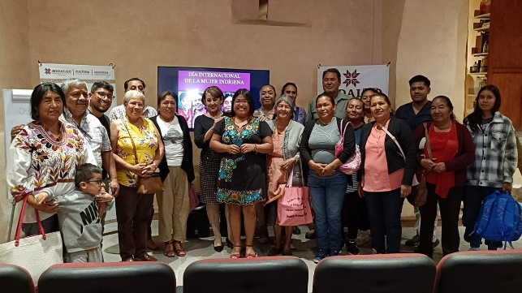 | De atención a pueblos y comunidades indígenas y afro mexicanos.
 | 18:00 | Primera sesión ordinaria de cabildo (toma de protesta).  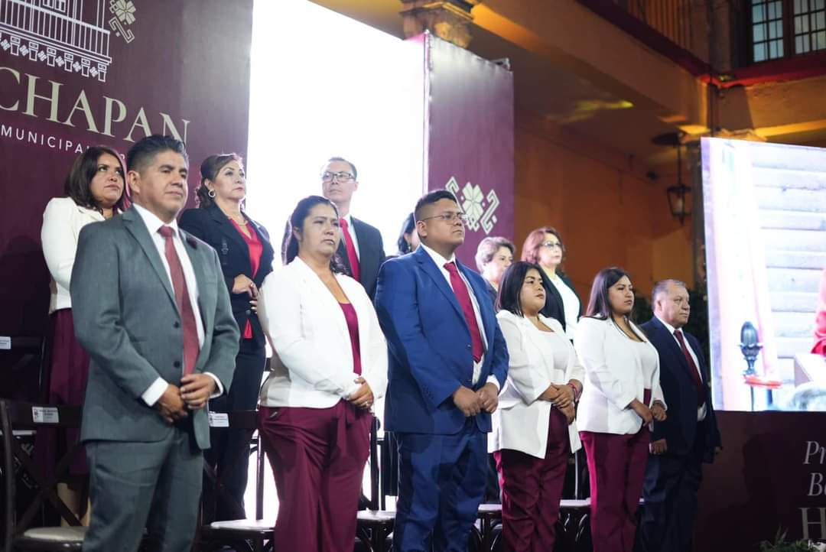
06-09-24 | 18:00 | Segunda sesión ordinaria de cabildo para la aprobación del organigrama. 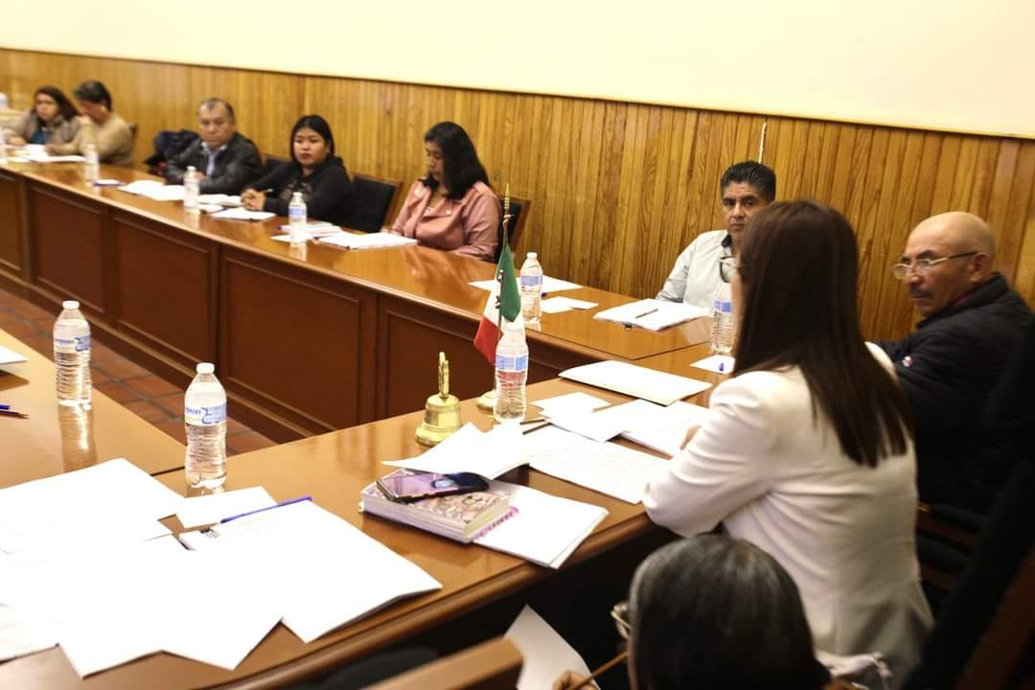
08-09-24 | 08:00 | Participe en la asamblea comunitaria de Xajay, esto con motivo de hacer saber el proyecto para integración al catálogo nacional de pueblos y comunidades indígenas. Teniendo buena respuesta de la comunidad estando por la afirmativa.  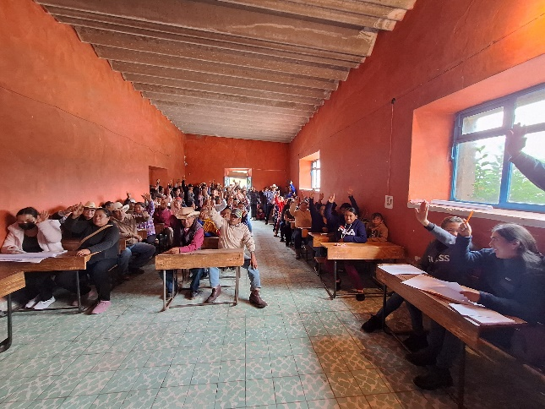 | De atención a pueblos y comunidades indígenas y afro mexicanos.
1-1-09-24 | 14:00 | Participe como oyente y en la lluvia de ideas en la mesa de trabajo de la comisión de hacienda para la elaboración del presupuesto de ingresos para el ejercicio 2025.  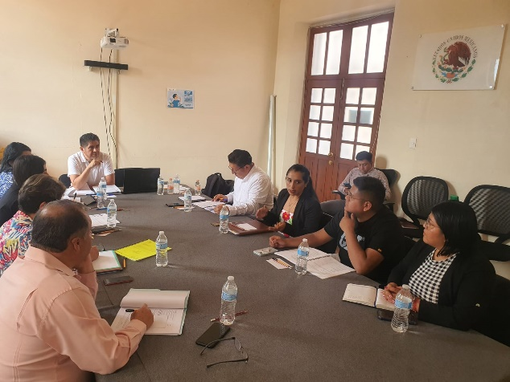 | De hacienda
12-09-24 | 14:00 | Participe como oyente y en la lluvia de ideas en la mesa de trabajo de la comisión de hacienda para la elaboración del presupuesto de ingresos para el ejercicio 2025.  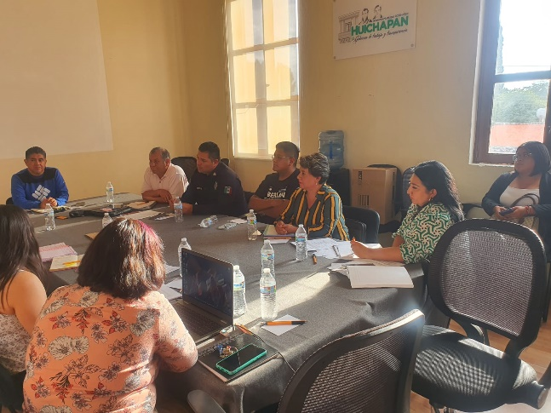 | De hacienda
13-09-24 | 14:00 | Participe como oyente y en la lluvia de ideas en la mesa de trabajo de la comisión de hacienda para la elaboración del presupuesto de ingresos para el ejercicio 2025.  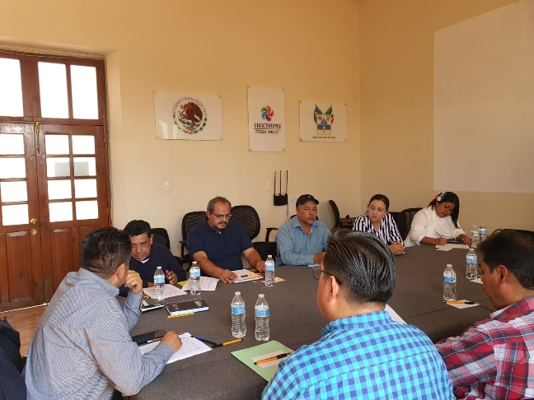 | De hacienda
 | 15:00 | Acompañamiento a presidenta municipal, en actividades de fiestas patrias.  Inauguración del pabellón artesanal y entrega de reconocimientos a los artesanos participantes.  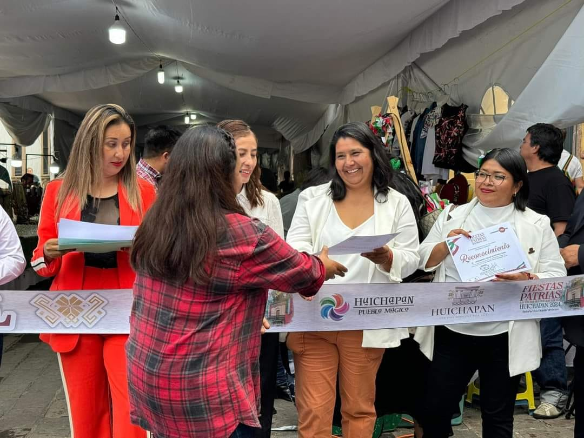
 | 15:45 | Acompañamiento a presidenta municipal, en representación infantil de la conmemoración del grito de independencia representado por niños, frente al chapitel.  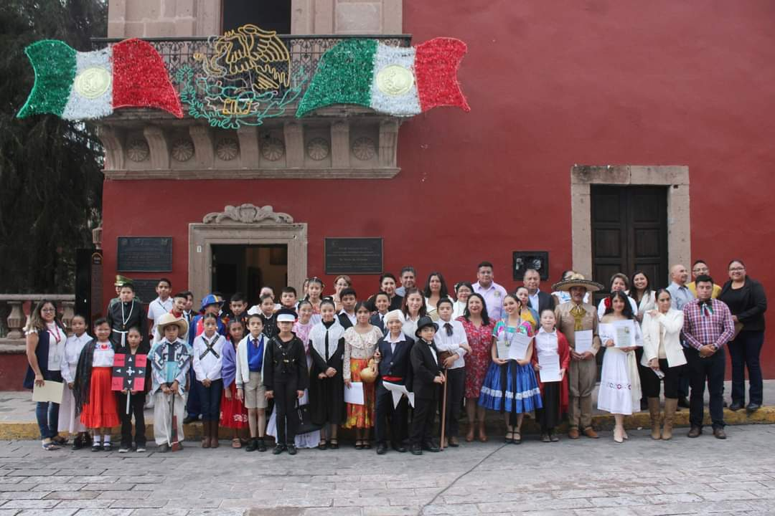
 | 18:00 | Acompañamiento a presidenta municipal, en ceremonia de arriamiento de bandera, frente al palacio municipal.  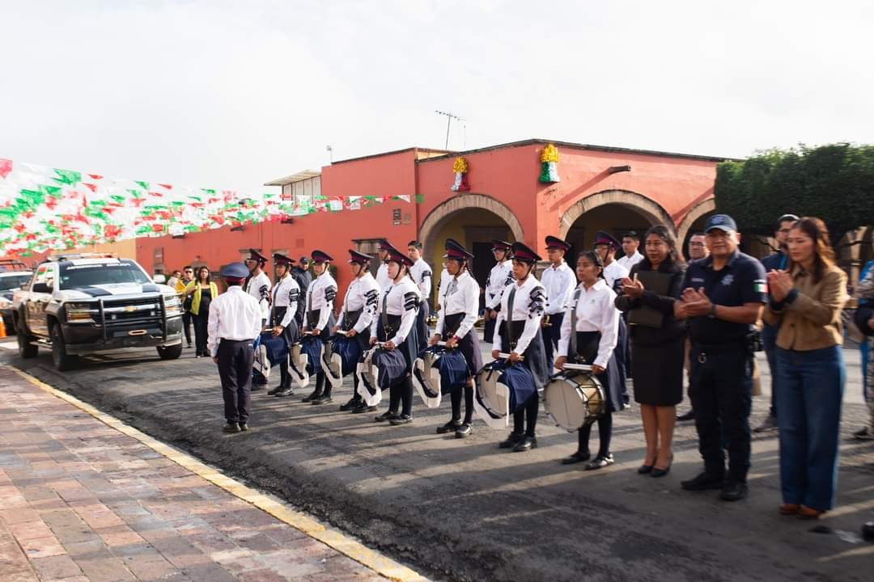
14-09-24 | 08:00 | Acompañamiento a presidenta municipal, en ceremonia de izamiento de bandera frente a palacio municipal.  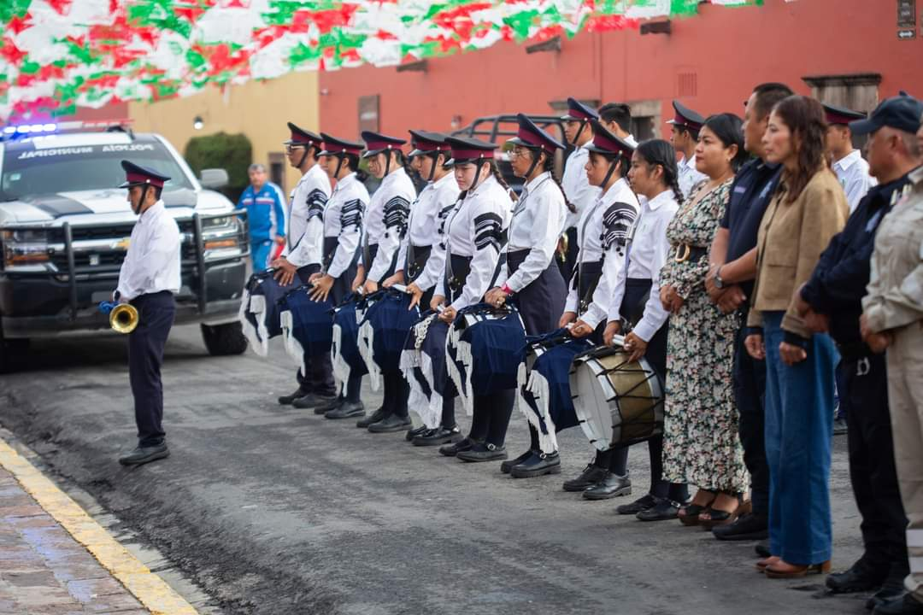
 | 09:00 | Acompañamiento a presidenta municipal, en banderazo de salida de la cabalgata tradicional charra y registro de participantes.  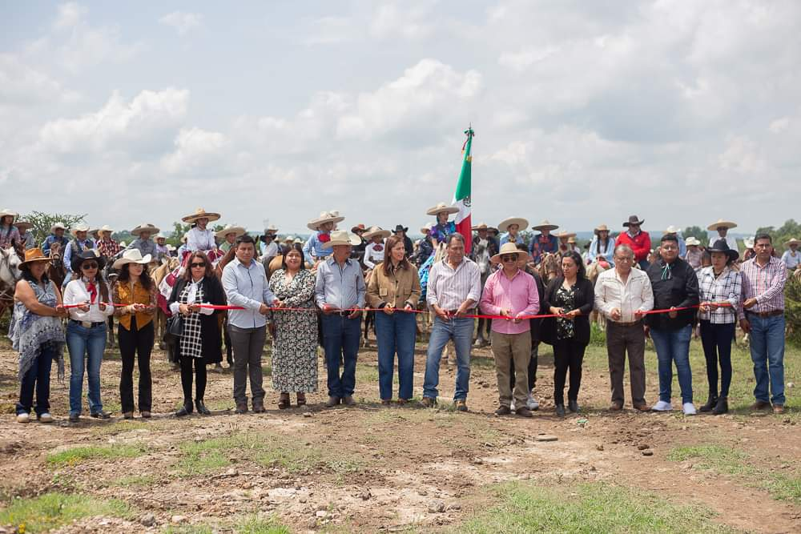
 | 13:30 | Acompañamiento a presidenta municipal, en exhibición de la escuela municipal de charrería en el lienzo charro, y en entrega de presentes a los participantes de la cabalgata.  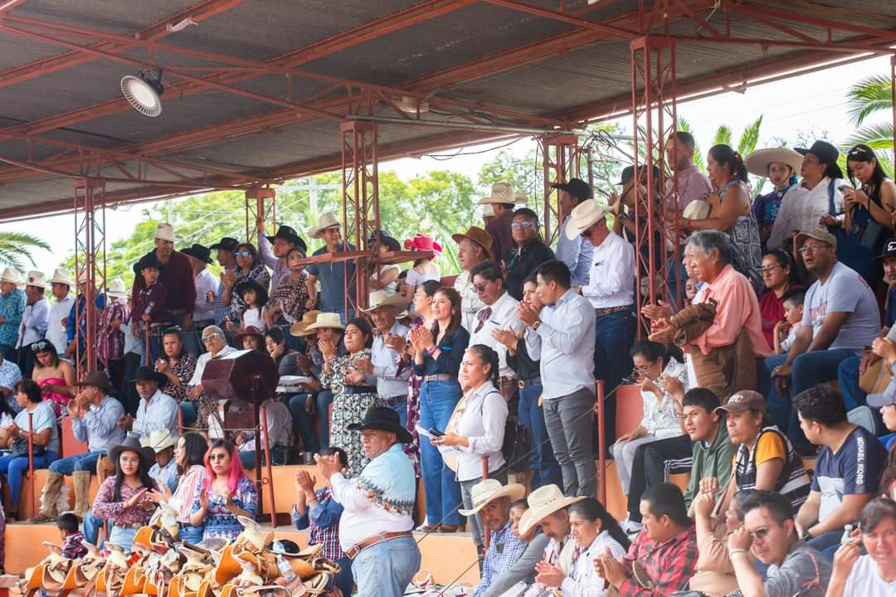
 | 18:00 | Acompañamiento a presidenta municipal, en ceremonia de arriamiento de bandera, frente al palacio municipal.  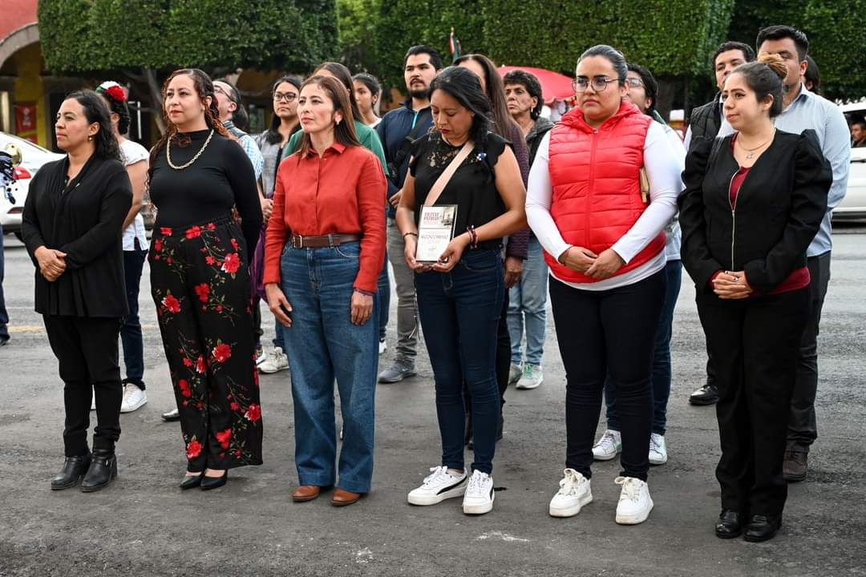
15-09-24 | 08:00 | Acompañamiento a presidenta municipal, en ceremonia de izamiento de bandera frente a palacio municipal.  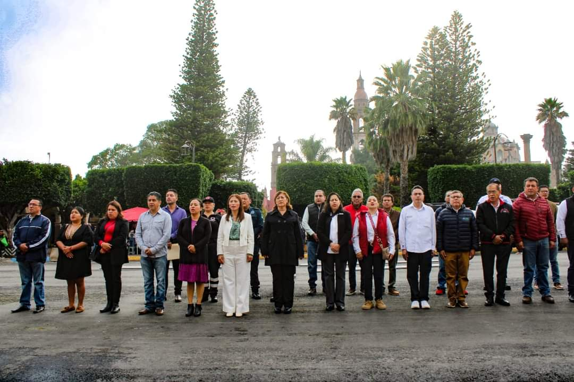
 | 10:00 | Acompañamiento en representación de la presidenta municipal a la exhibición de tenis y cuadrangular de fut bol en la deportiva del municipio.  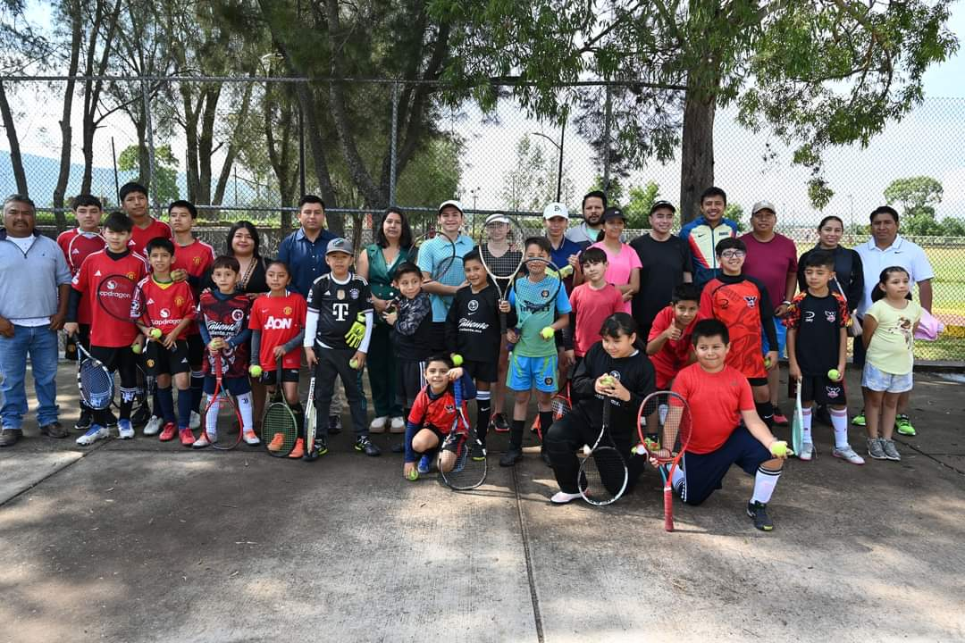
 | 11:00 | Acompañamiento en representación de la presidenta municipal al recorrido turístico por los puntos emblemáticos de la cabecera municipal.
 | 18:00 | Acompañamiento a presidenta municipal, en ceremonia de arriamiento de bandera, frente al palacio municipal. 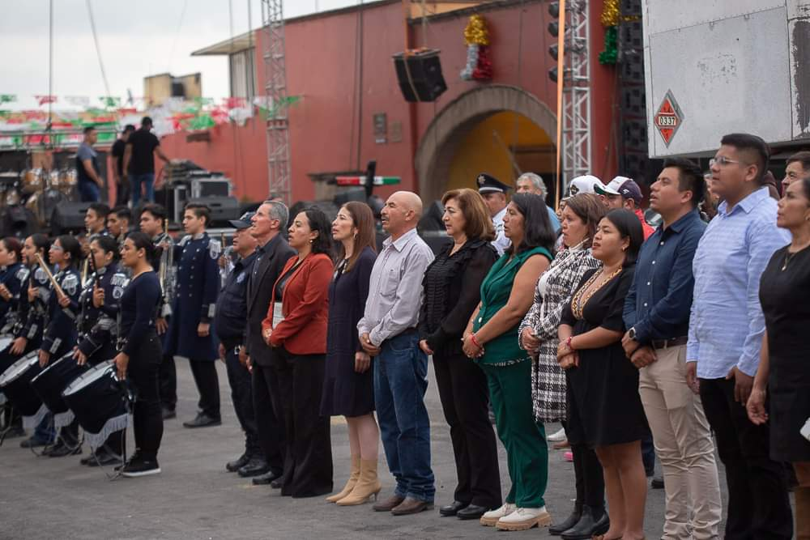
 | 18:30 | Acompañamiento a presidenta municipal, en ceremonia de encendido y entrega del fuego de la libertad a las comunidades.  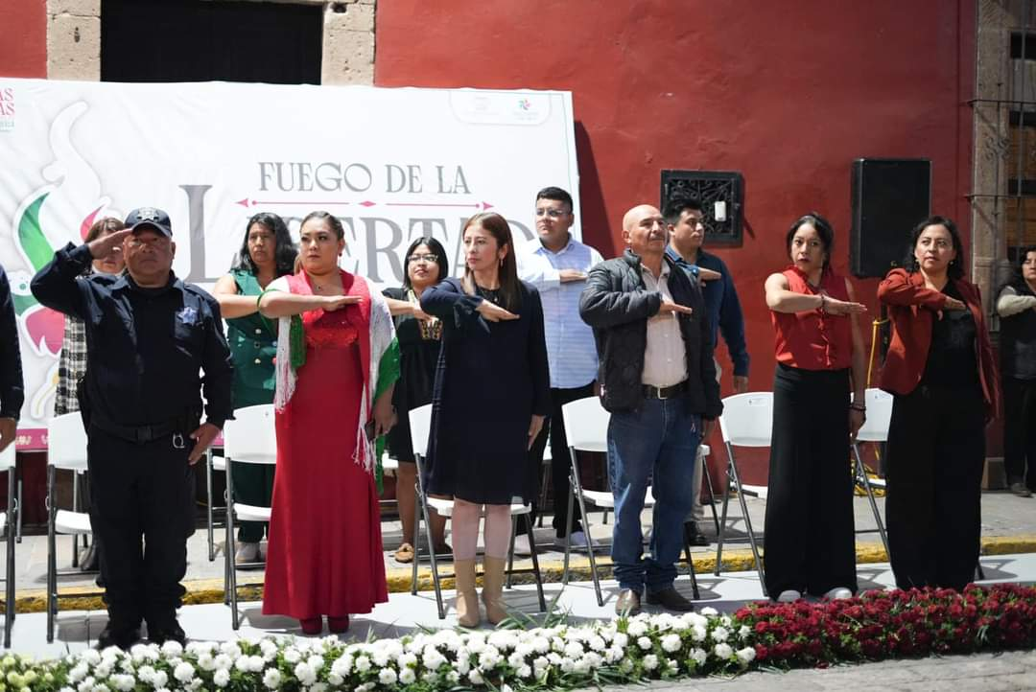
 | 22:35 | Acompañamiento a presidenta municipal, en ceremonia de grito del grito de independencia.  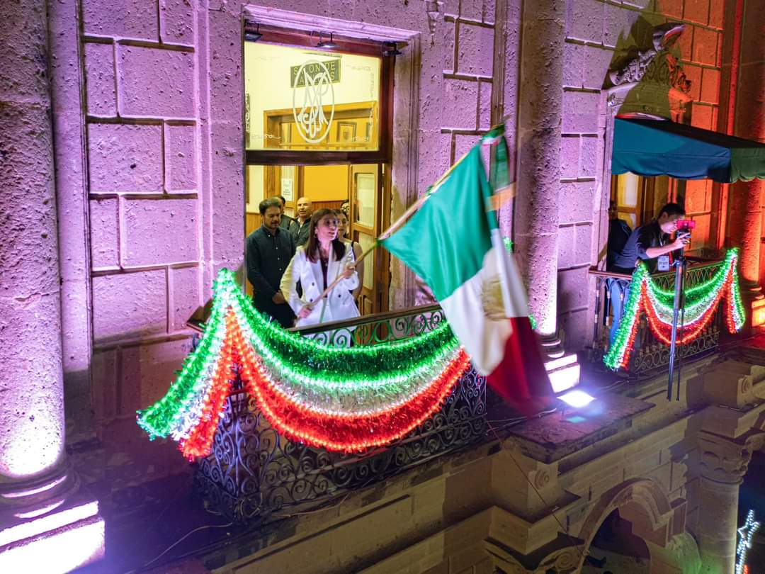
16-09-24 | 09:00 | Acompañamiento a presidenta municipal, en desfile cívico conmemorativo 214 aniversario del inicio del movimiento de independencia.  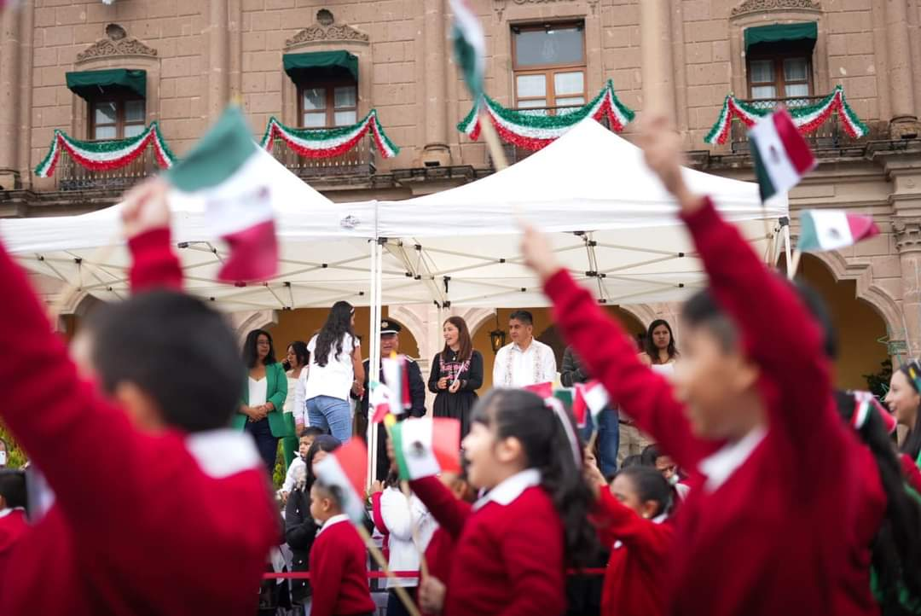
 | 18:00 | Acompañamiento a presidenta municipal, en ceremonia de arriamiento de bandera, frente al palacio municipal.  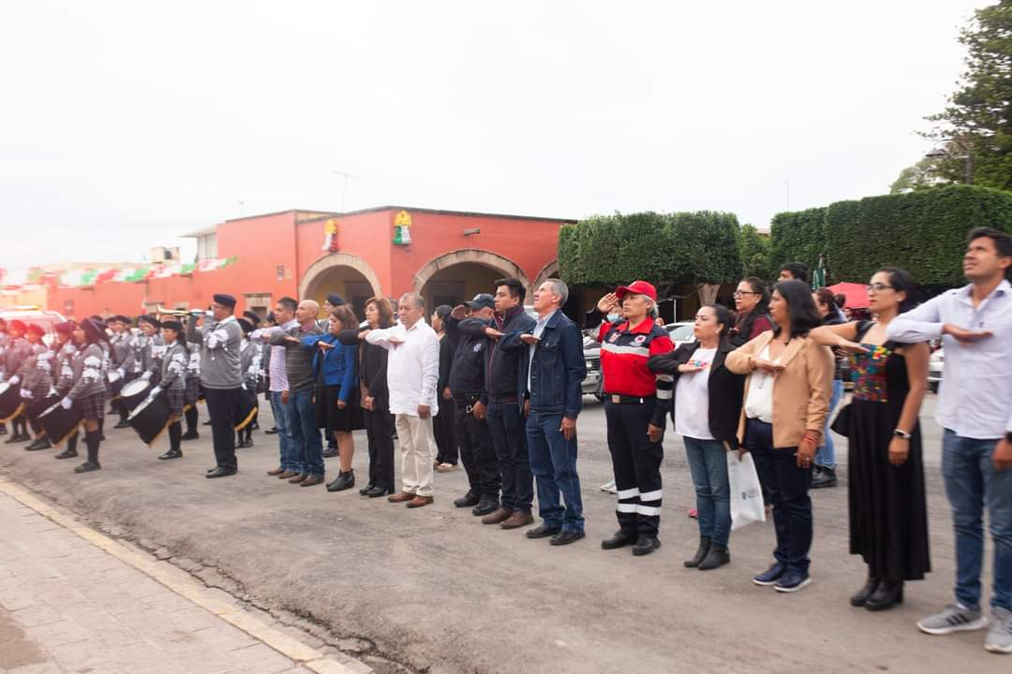
 | 18:30 | Acompañamiento a presidenta municipal, en ceremonia de premiación de concurso de fotografía.
 | 19:00 | Acompañamiento a presidenta municipal, en banderazo de salida y premiación de rodada turística.  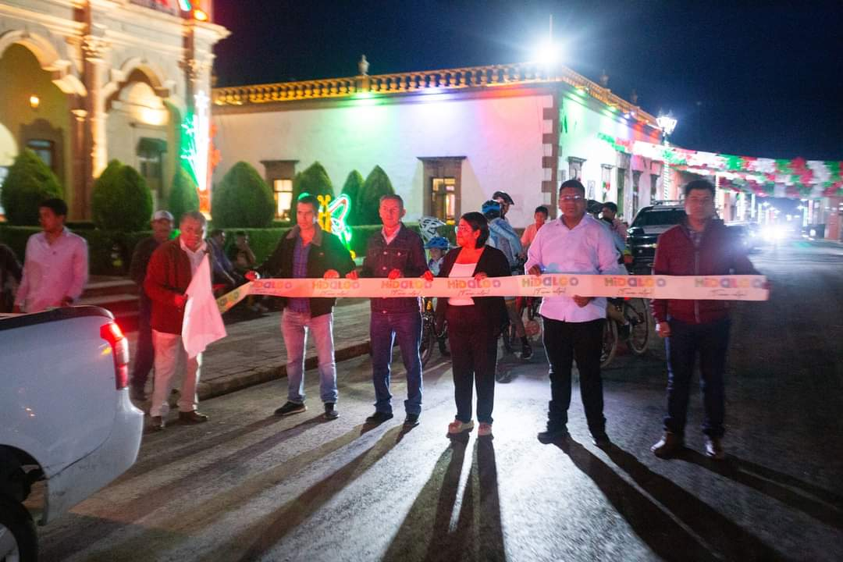
17-09-24 | 11:00 | Convoque a mesa de trabajo acerca de la comisión de atención a pueblos indígenas. Con los delegados de las comunidades que están interesados en entrar al catalogo nacional de pueblos indígenas. En esta mesa de trabajo también di el contexto del pertenecer a una comunidad indígena. En base la preparación que eh tenido a lo largo de mi corta carrera como luchadora por los derechos de los pueblos indígenas, a esta reunión acudieron los delegados de La Sabinita, Tlaxcalilla, Mamithi, Maney, Dongoteay, El Tendido, El Apartadero, San Jose, Zothe.  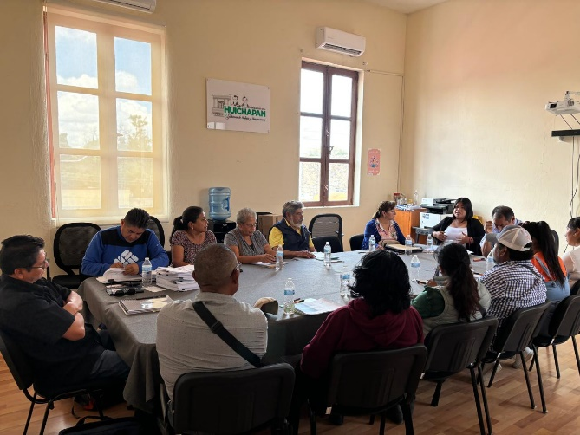
 | 16:00 | Participe como oyente y en la lluvia de ideas en la mesa de trabajo de la comisión de hacienda para la elaboración del presupuesto de ingresos para el ejercicio 2025.  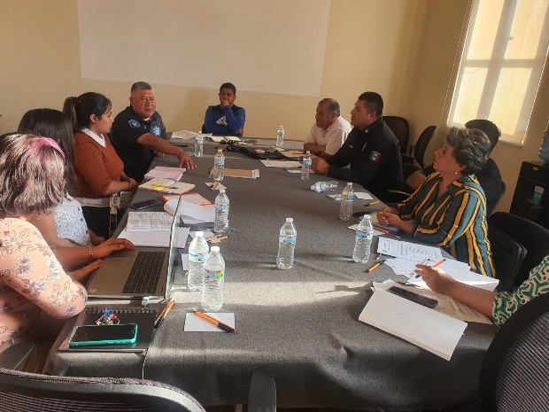 | De hacienda
18-09-24 | 07:30 | En base a la comisión de atención a pueblos originarios acudimos con previa cita a las oficinas del INPI en Ixmiquilpan para adherir a las primeras 4 comunidades que desahogaron sus asambleas y estuvieron por la afirmativa.  Las comunidades que hicieron su registro son: Maney, Mamithi, Xajay y Zothe.  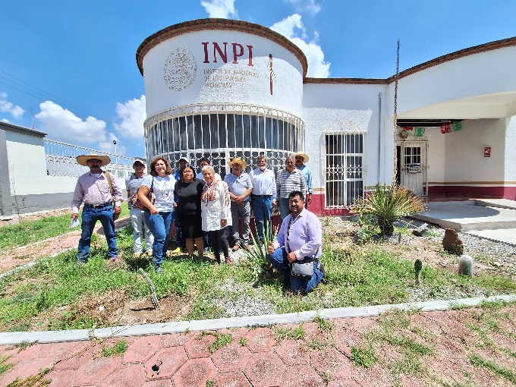
19-09-24 | 11:00 | Participe en la mesa de trabajo de la comisión de Desarrollo económico en acompañamiento al regidor Filiberto Mejia donde tuvimos platicas con los titulares de Desarrollo económico, Desarrollo Agropecuario y Agricultura. Esto con la finalidad de sumar esfuerzos y apoyar a los compañeros en sus áreas y puedan realizar un buen trabajo contando con el respaldo del cabildo.  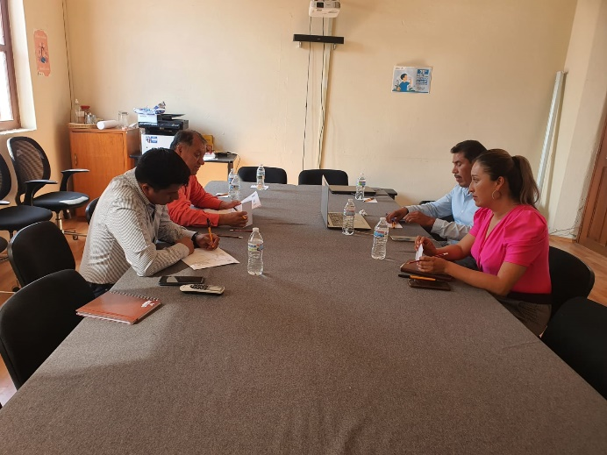
20-09-24 | 11:00 | Convoque a mesa de trabajo respecto a la comisión especial de turismo, en esta reunión contamos con la participación de la secretaria de cultura, dirección de turismo, desarrollo económico, y charrería. Áreas fundamentales para esta comisión donde dimos un aporte de ideas para armar un plan de trabajo y darle la difusión turística que tanto necesita nuestro municipio.  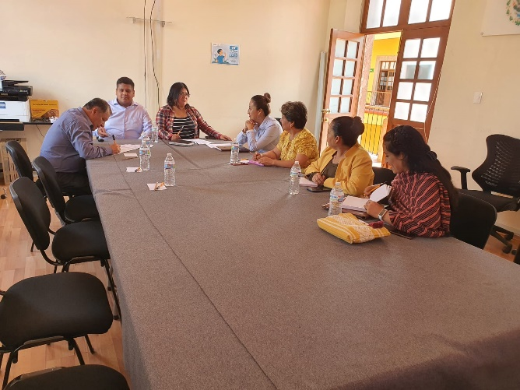
Mesa de trabajo de comisión de igualdad de género.
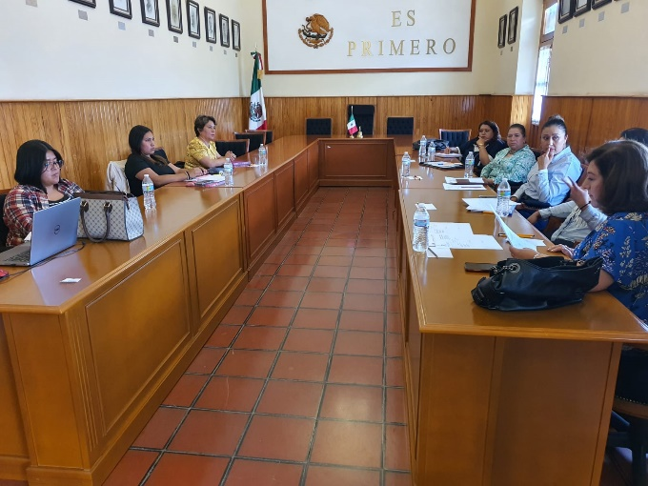
 | 16:00 | Fui convocada a mesa de trabajo de la comisión de hacienda para la presentación final de la ley de ingresos para el ejercicio 2025 y como cabildo estemos en el mismo entendido de los conceptos que se actualizaron y aportemos ideas para el próximo ejercicio.  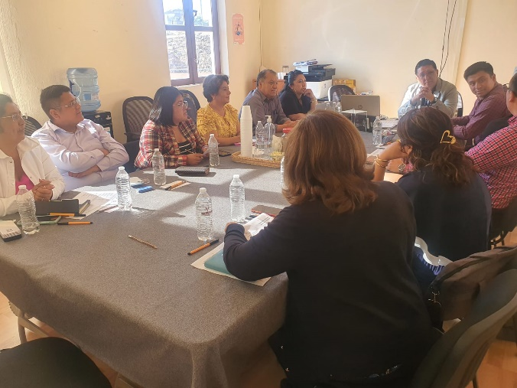
 | 17:00 | La presidenta municipal tuvo a bien convocarnos al cabildo en general para presentar a los contendientes por la contraloría municipal en donde los candidatos a dicho puesto se presentaron, y expusieron su C.V. para que en la próxima sesión de cabildo pudiéramos ejercer un voto informado.  Sin duda fue un hecho histórico ya que es la primera ocasión en que se elige a un contralor mediante esta dinámica.  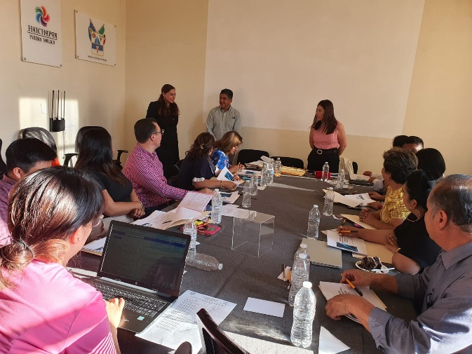
22-09-24 | 08:00 | Participe en la asamblea comunitaria de La Sabinita, esto con motivo de hacer saber el proyecto para integración al catálogo nacional de pueblos y comunidades indígenas. Teniendo buena respuesta de la comunidad estando por la afirmativa.
23-09-24 | 16:00 | Primera sesión extraordinaria de cabildo, para aprobación de ley de ingresos para el ejercicio 2025.
 | 16:30 | Segunda sesión extraordinaria de cabildo para votación del contralor del H. Ayuntamiento 2024-2027.
24-09-24 | 11:00 | Fui invitada al municipio de Tecozautla para dar un testimonio acerca de mi lucha en los pueblos originarios, teniendo como tema “El empoderamiento de la mujer indígena en la política”. Esta actividad se llevó a cabo en las instalaciones de la biblioteca municipal Amado Nervo.
 | 16:00 | Participe responsablemente en la segunda sesión ordinaria de cabildo.
25-09-24 | 08:00 | Salimos de comisión al municipio de Mixquiahuala, esto con la finalidad de acudir a la primer Feria regional de desarrollo rural. Ya que se pretende que Huichapan sea sede de esta misma y fuimos con la finalidad de ver la logística y organización para replicar eh incluso mejorar el concepto.
26-09-24 | 10:00 | Como auxiliar de la comisión de Agua potable fui convocada a una mesa de trabajo, no se pudo desarrollar correctamente ya que el titular por cuestiones de trabajo no pudo acudir. Pero el compromiso del cabildo es reforzar esta dependencia y generar las condiciones para que brinde un buen servicio.
 | 11:00 | Como auxiliar de la comisión de bandos reglamentos y circulares fui convocada a una mesa de trabajo, para realizar un diagnostico de las diferentes áreas y desde dicha comisión como podemos aportar para que puedan ejercer un mejor trabajo.
 | 12:00 | Como auxiliar de la comisión de Igualdad de genero fui convocada a una mesa de trabajo, con titulares de las áreas mas vulnerables del ayuntamiento, para sumar esfuerzos y generar un plan de trabajo.
27-09-24 | 10:00 | De manera no oficial lleve a cabo una primer reunión con el Mtro. Antonio Colpos quien viene en representación del colegio de estudios de posgrados de la ciudad de México. El motivo de este primer acercamiento es para generar un convenio con dicho colegio para becas a los jóvenes huichapenses en especial los de las comunidades indígenas, que no tengan impedimento para continuar con sus estudios, y en este tenor nos dejo un convenio previo para ser analizado.
 | 10:30 | Acudí al área de servicios municipales en atención a la solicitud que el titular nos hizo llegar al ayuntamiento para dar un presente a los compañeros electricistas en festejo de su día.
 | 13:00 | De manera no oficial lleve a cabo una primera reunión con la Lic. Anita Montoya Representante del INPI del valle del mezquital, esto con la finalidad de generar acercamiento con el municipio y dar a conocer el trabajo y compromiso que tiene el instituto con las comunidades indígenas.
29-09-24 | 11:00 | Participe en la asamblea comunitaria de San José, esto con motivo de hacer saber el proyecto para integración al catálogo nacional de pueblos y comunidades indígenas. Esta reunión fue un primer acercamiento ya que al ser un pueblo de los mas grandes se requiere de una segunda asamblea.
30-09-24 | 10:00 | Fui convocada a participar en la instalación del COPRADERM Huichapan.
 | 11:00 | Como auxiliar de la comisión de derechos humanos y de personas con discapacidad fui convocada a una mesa de trabajo.

